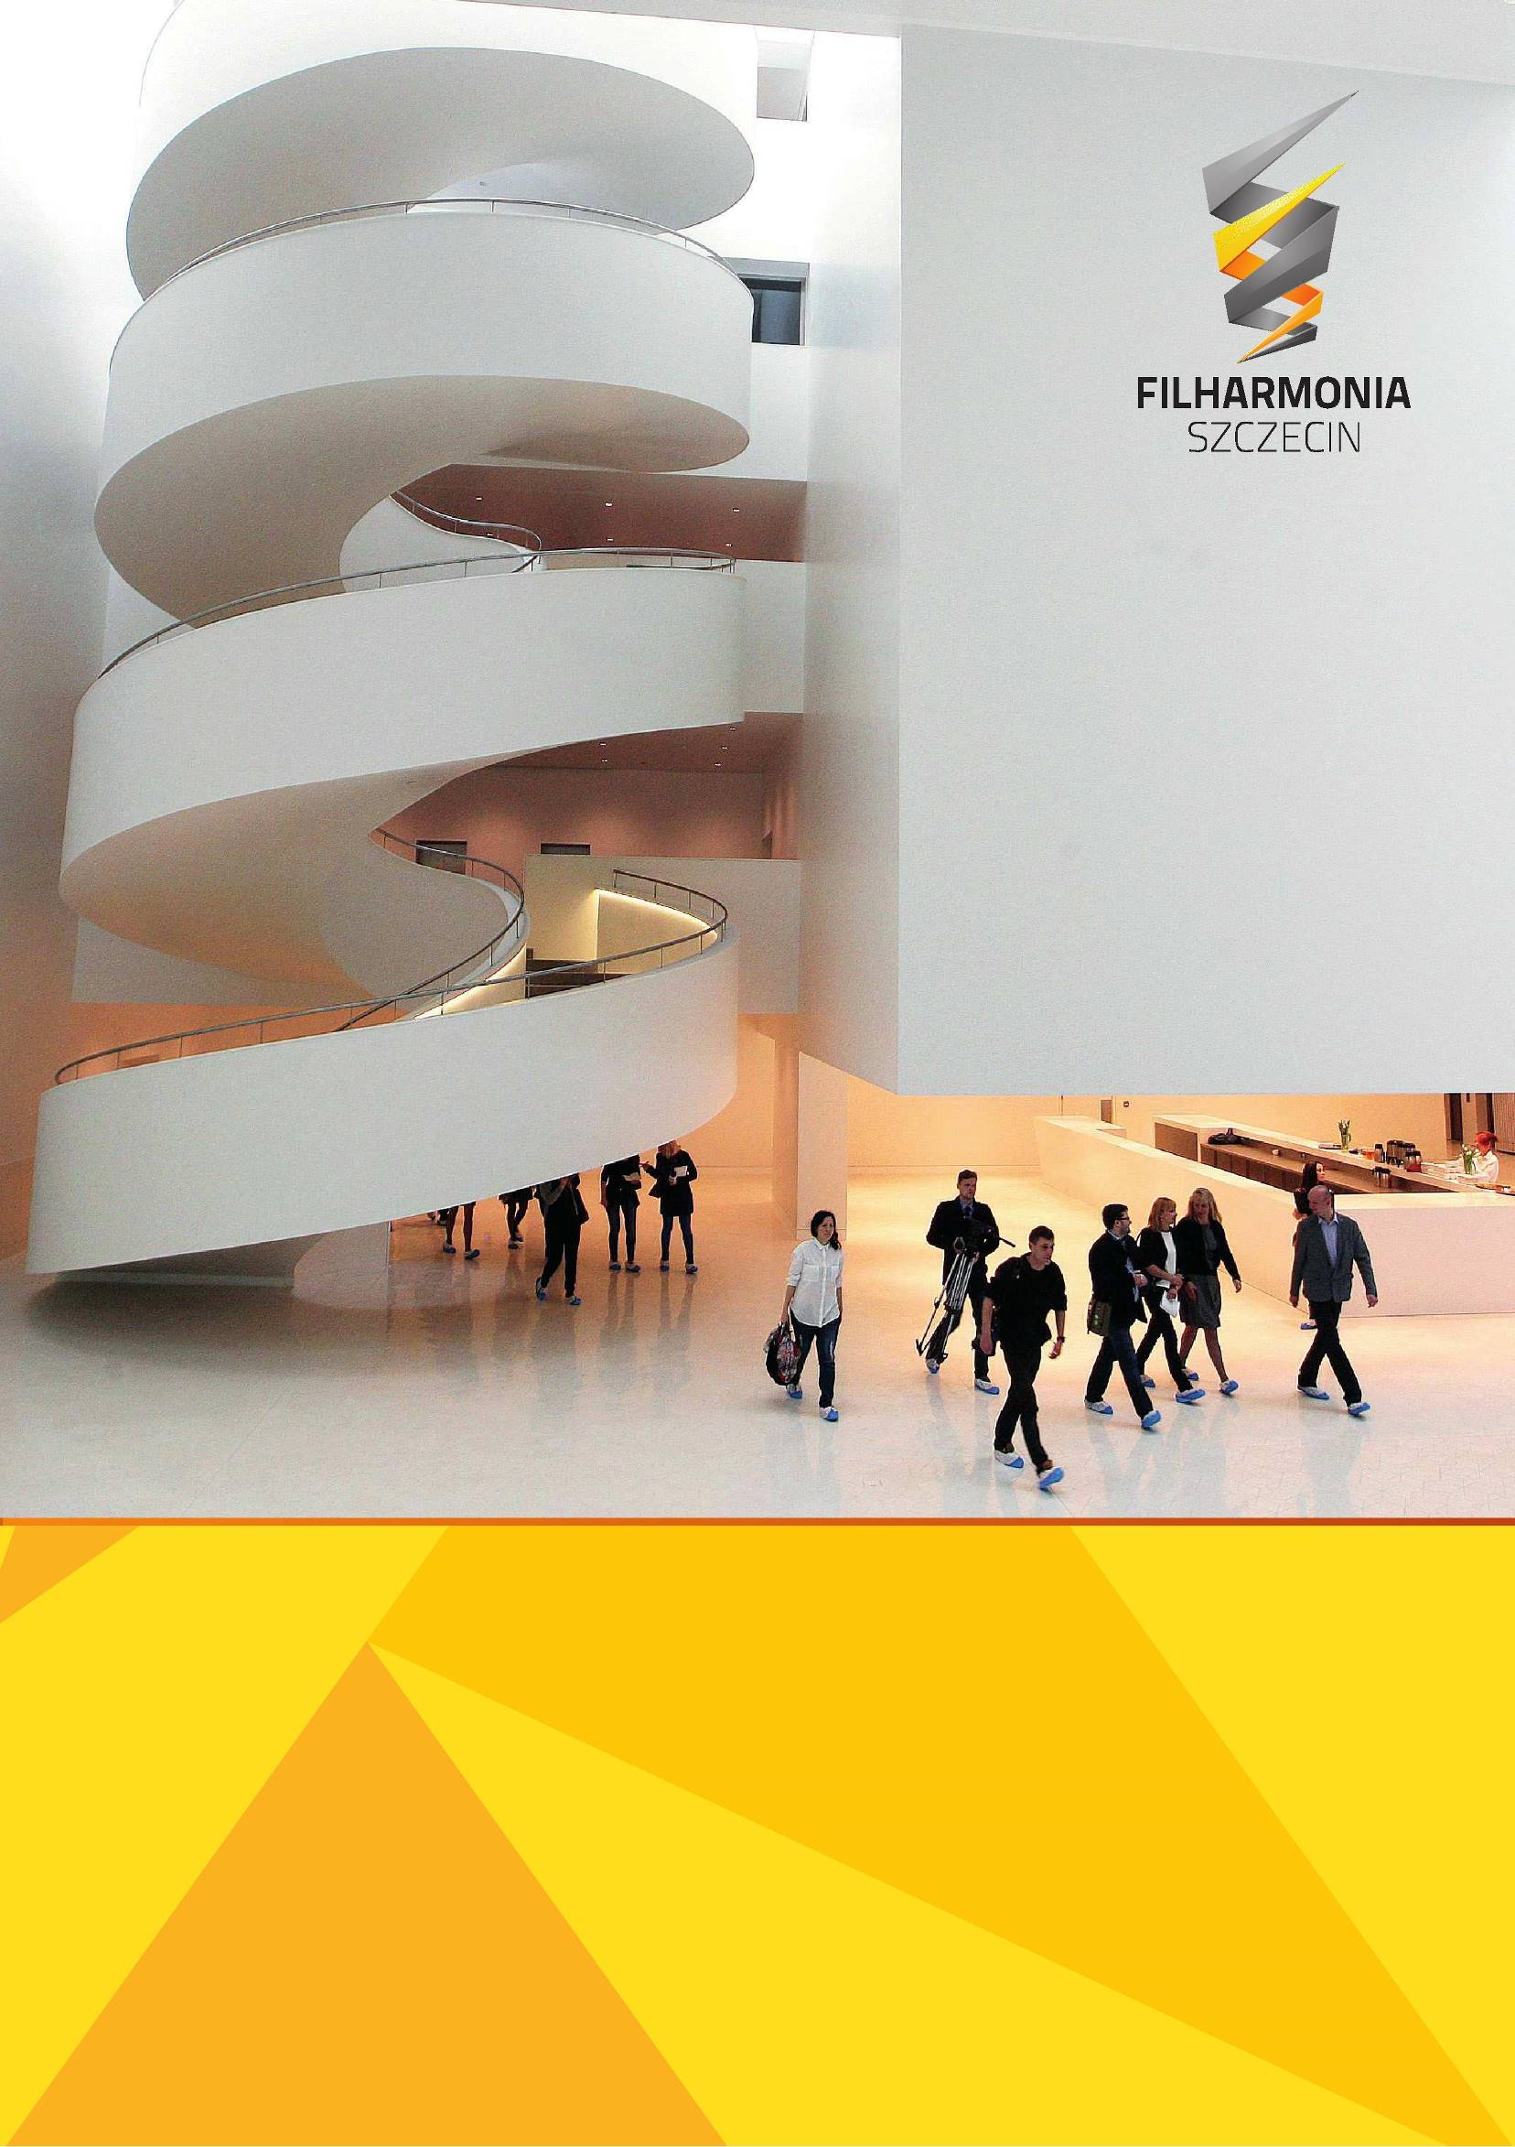
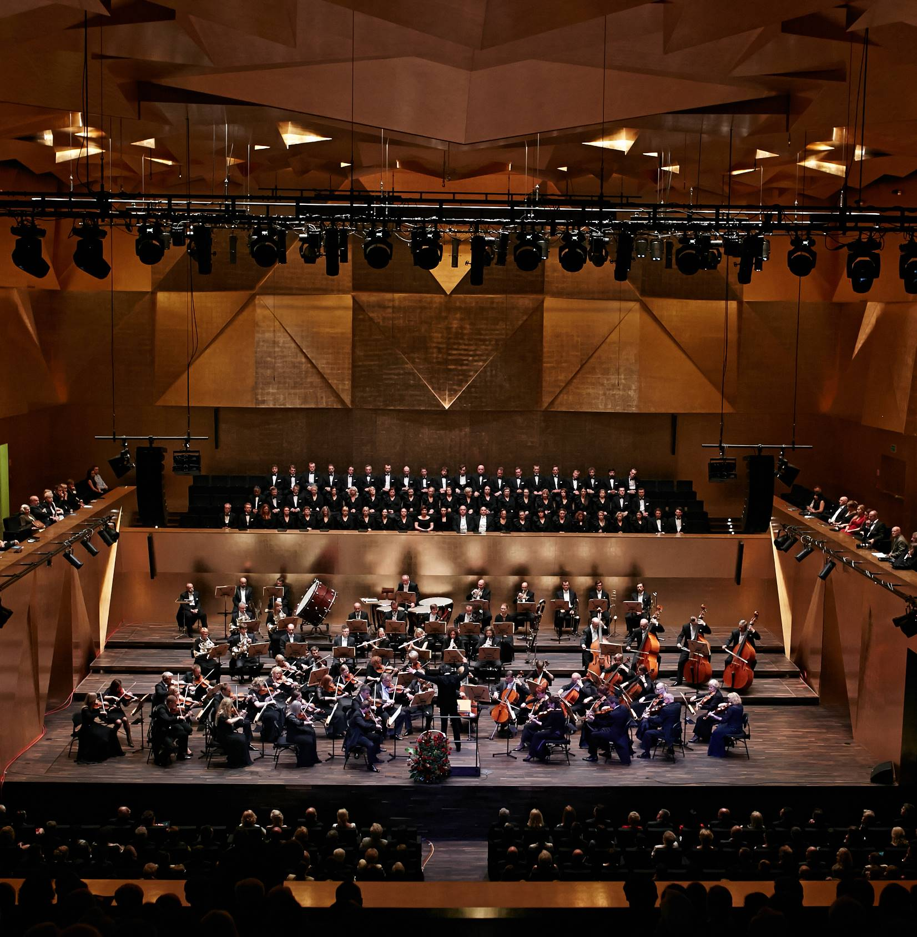

KARŁOWICZ W SZCZECINIE

◆ FILHARMONIA IM. MIECZYSŁAWA KARŁOWICZA W SZCZECINIE

Filharmonia im. Mieczysław Karłowicza w Szczecinie została powołana przez Ministra Kultury i Sztuki w 1953 roku. Działa w formie samorządowej instytucji kultury, a jej organizatorem jest Miasto Gmina Szczecin. Podstawowym celem Filharmonii jest współtworzenie i upowszechnianie kultury muzycznej. Zakres działalności statutowej Filharmonii dotyczy organizacji i realizacji koncertów symfonicznych, kameralnych, instrumentalnych, wokalnych, oratoryjnych oraz recitali, festiwali i innych przedsięwzięć muzycznych.

Wraz z rozpoczęciem sezonu artystycznego 2014/2015, Filharmonia uroczyście zainicjowała działalność w nowym gmachu instytucji. Pomysł zbudowania nowej siedziby Filharmonii w miejscu nieistniejącego już Domu Koncertowego (Konzerthaus) zrodził się w 2004 roku. Filharmonicy potrzebowali większej i nowocześniejszej przestrzeni, bowiem instytucja „wyrosła” z ówcześnie zajmowanego skrzydła Urzędu Miasta. Szczecinianie natomiast widzieli w powstaniu sali koncertowej u zbiegu ulic Małopolskiej i Matejki symboliczne nawiązanie do muzycznej historii miasta. Trzy lata później ogłoszono konkurs na koncepcję nowej filharmonii. Spośród propozycji czterdziestu czterech pracowni z całego świata jury wybrało projekt opracowany przez studio Barozzi/Veiga z Barcelony.

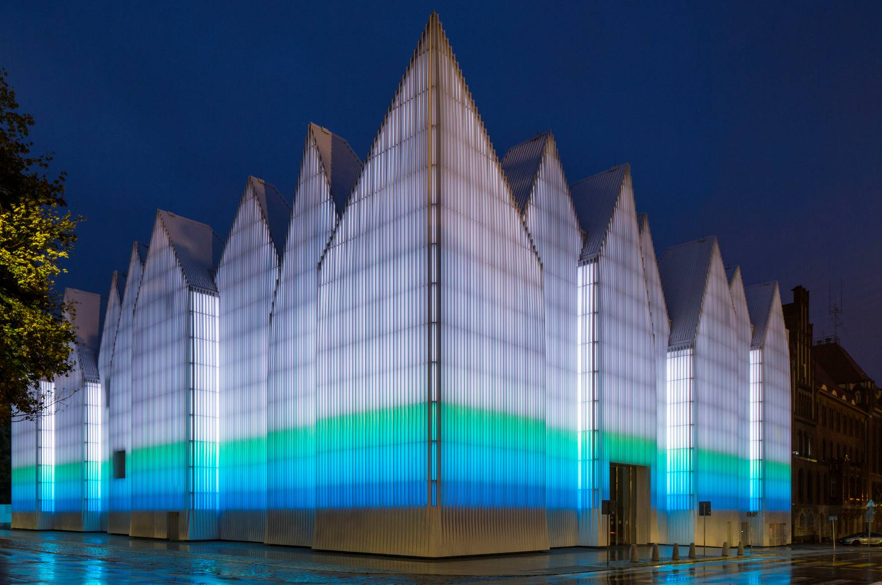

◆ FILHARMONIA IM. MIECZYSŁAWA KARŁOWICZA W SZCZECINIE

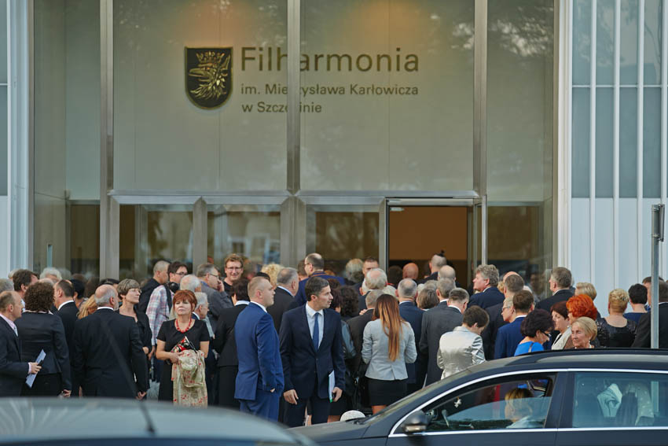

Lodowa bryła budynku już w pierwszej fazie realizacji okrzyknięta została nową ikoną miasta, a portal bryla.pl uznał ją za jedną z najbardziej interesujących inwestycji w kraju. Projekt zajął również pierwsze miejsce w prestiżowym konkursie Eurobuild Awards 2014 w kategorii Najlepszy projekt architektoniczny roku. Architekci dołożyli starań, by uwzględnić kontekst, w którym osadzony miał być projekt. Budowla wyróżnia się odwagą i lekkością, lecz jednocześnie tworzy spójną linią z neogotycką zabudową otoczenia. Na co dzień biała fasada Filharmonii może rozbłysnąć wieloma barwami w różnej konfiguracji.
W maju 2015 roku budynek otrzymał „architektonicznego Nobla” - nagrodę Unii Europejskiej im. Miesa van der Rohe dla najlepszego budynku w Europie. Jury złożone z czołowych przedstawicieli świata architektury było pod ogromnym wrażeniem, jak budynek, a przede wszystkim jego nowatorska i innowacyjna działalność w tak krótkim czasie wpisały się w potrzeby różnych grup społecznych.
Nad przeprowadzką filharmoników do nowego budynku czuwała Dorota Serwa, która w 2012 roku objęła stanowisko dyrektora. Większa przestrzeń pozwoliła zespołowi Filharmonii pracować nad nowymi kierunkami rozwoju, również tymi mniej klasycznymi. W grudniu ubiegłego roku Filharmonia w Szczecinie otrzymała nagrodę w konkursie „Nocne Marki – Polish Nightlife Awards” 2015. Redakcja lifestylowego magazynu Aktivist! nominowała Filharmonię "za całokształt, bo takie miejsca odczarowują stereotyp nudnej instytucji (...)".

◆ NOWA PRZESTRZEŃ MUZYKI

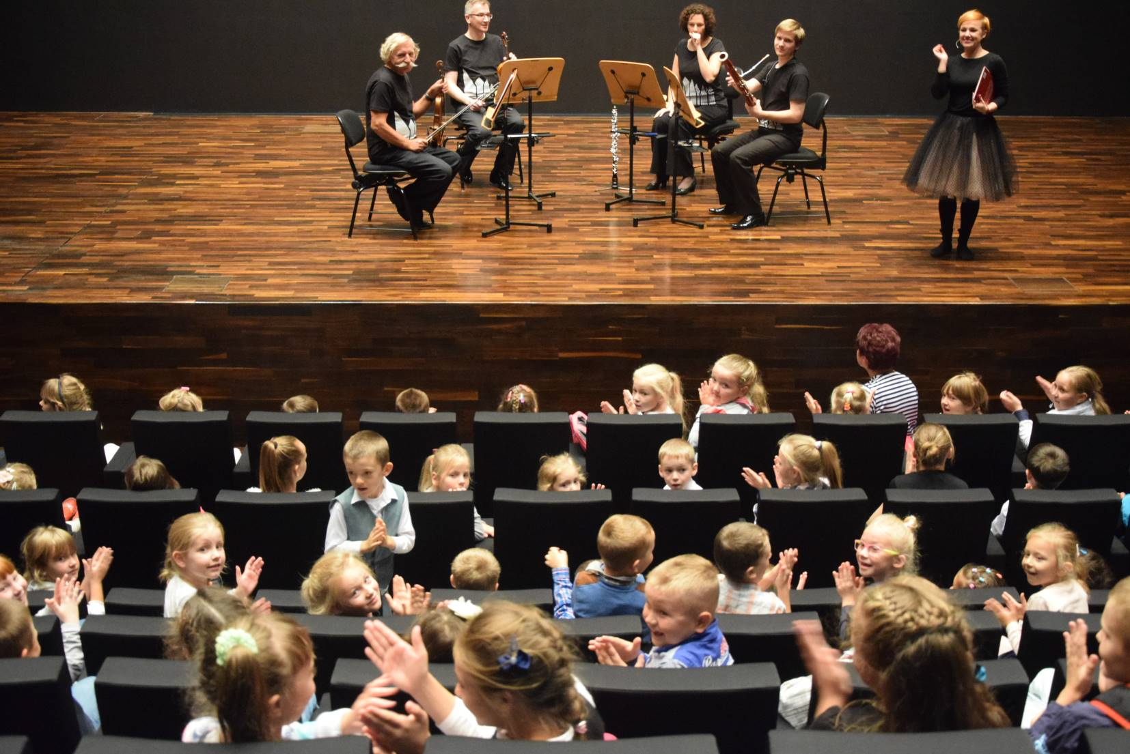

W trakcie pierwszego sezonu artystycznego 2014/2015, w Filharmonii im. Mieczysława Karłowicza w Szczecinie odbyło się 221 wydarzeń. Wzięło w nich udział niemal 150 000 osób. W tej liczbie mieści się działalność edukacyjna Filharmonii – w jej ramach odbyły się 123 wydarzenia, w których wzięło udział ponad 27 000 słuchaczy – dzieci, rodziców i nauczycieli. Na tą szeroką działalność edukacyjną

składają się koncerty szkolne i rodzinne, audycje i warsztaty, skierowane do odbiorców z różnych grup wiekowych.

Kolejny sezon – 2015/2016 pobił kolejne rekordy. Podczas sezonu artystycznego 2015-2016 Filharmonia w Szczecinie odnotowała blisko 180 tysięcy odwiedzin. To dzięki zarówno wiernym melomanom, którzy regularnie przychodzili na koncerty symfoniczne, jak i tym, którzy odkrywali w przestrzeni białego gmachu brzmienia jazzu, pieśni tradycyjnych, muzyki eksperymentalnej i improwizowanej lub każdego miesiąca spotykali się na wernisażach na Poziomie 4.
W sumie podczas minionego artystycznego sezonu w Filharmonii odbyły się 462 wydarzenia, co – uwzględniając wakacyjną przerwę sezonową - daje średnią 46 wydarzeń w miesiącu.

◆ NOWA PRZESTRZEŃ MUZYKI

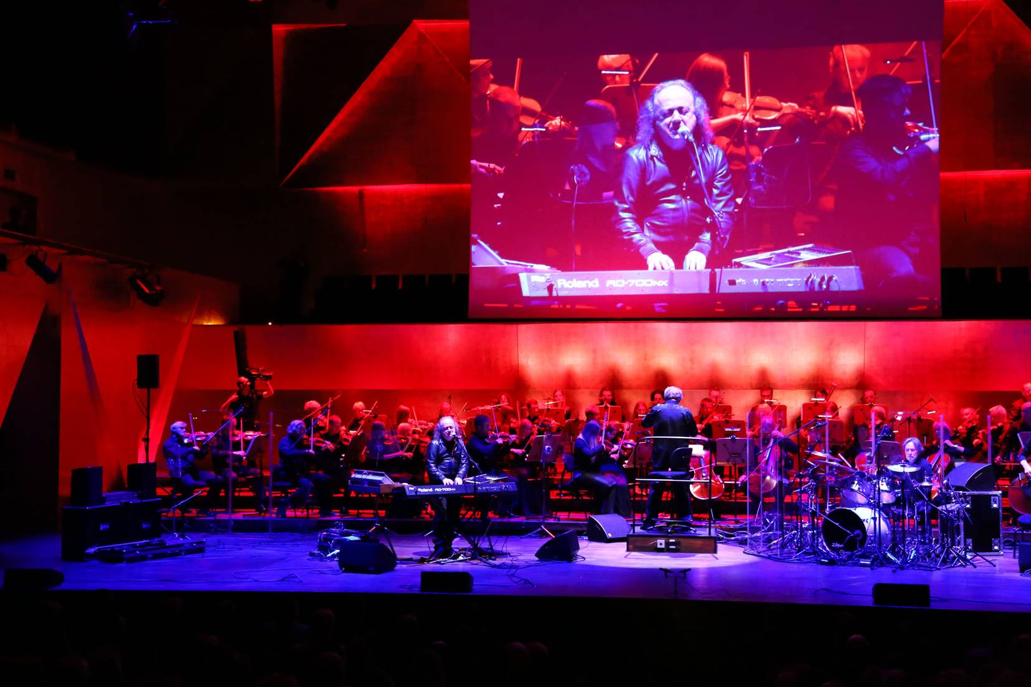

W nowej siedzibie Filharmonia gości najwybitniejszych artystów – nie tylko z kręgu muzyki klasycznej. Ułożone w cykle koncerty pozwalają melomanom obcować zarówno z wybitnymi dyrygentami (Jerzy Maksymiuk, Antoni Wit, Jacek Kaspszyk), znakomitymi solistami (Aleksandra Kurzak, Yulianna Avdeeva, Leszek Możdżer) jak i najważniejszymi orkiestrami (Orkiestra Symfoniczna Filharmonii Narodowej, Capella Cracoviensis, Swedish Chamber Orchestra).
Nowa Filharmonia to także miejsce dla wielbicieli innych gatunków muzycznych. W ramach cyklu Espressivo w Szczecinie występują znakomite gwiazdy sceny jazzowej z Polski i ze świata, jak Bill Frisell, Marcin Masecki czy Jazzpospolita. Zainicjowane w 2015 r. Filharmoniczne Laboratorium Muzyki Elektronicznej – cykl koncertów Soundlab to spotkanie z prekursorami muzyki elektronicznej i elektroakustycznej – Markiem Bilińskim, grupą SBB, czy Tangerine Dream. To również kreatywna komunikacja audiowizualna między twórcami, słuchaczami a przestrzenią.

Hasło przewodnie sezonu 2016/2017 to „KOLEKCJONUJEMY DOBRE DŹWIĘKI”, co oznacza m.in. realizację prapremierowych projektów lub inicjowanie nowych działań. Wpisuje się to w nowatorską i oryginalną wizję instytucji artystycznej, wyróżniającej się zarówno na terenie Polski, jak i całej Europy.

◆ NOWA PRZESTRZEŃ MUZYKI

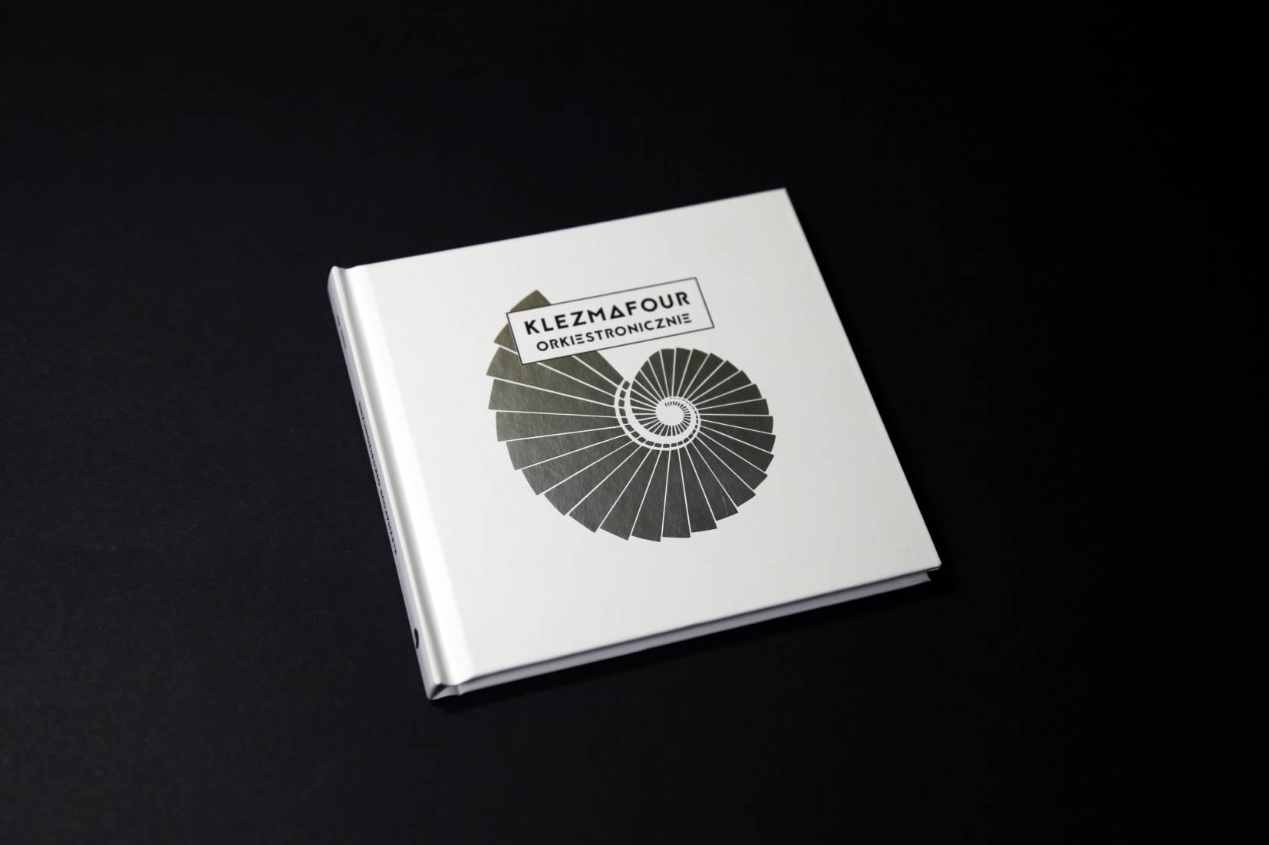

W nowym budynku Filharmonii funkcjonuje także galerii Poziom 4. Od września 2014 odbyło się w tej wyjątkowej przestrzeni 16 wystaw. Wśród artystów, którzy prezentowali swoje prace znaleźli się m.in. malarze Edward Dwurnik i Andrzej Dudziński, plakaciści Rafał Olbiński, Leszek Żebrowski i Lex Drewiński, oraz fotografowie – Tomasz Sikora, Bartosz Barczyk czy też laureat nagrody Grand Press Foto Tomasz Lazar. Galeria Poziom 4. realizuje wydarzenia z zakresu sztuk wizualnych, współpracując zarówno bezpośrednio z artystami, jak również w partnerstwie z innymi instytucjami, tak z Polski, jak i z zagranicy, np. Muzeum Plakatu w Wilanowie oraz kuratorami.

Nowa siedziba Filharmonii zapewnia znakomite warunki nie tylko koncertowe, ale również do realizacji wydawnictw płytowych. W ciągu dwóch sezonów, w nowej siedzibie Filharmonia wydała trzy płyty z serii „Filharmonicy Kameralnie”:
- Feelharmony Quintet
- Krzyżewski - Leszczyńska - Wilk "Clarissimo"
- High Five Brass "Po godzinach"
Wydane zostały także dwie płyty, zrealizowane we współpracy z wykonawcami reprezentującymi inne gatunki muzyczne
- Hey Filharmonii. Szczecin Unplugged
- Klezmafour Orkiestronicznie

◆ Płyta CD KARŁOWICZ. FILHARMONIA.SZCZECIN

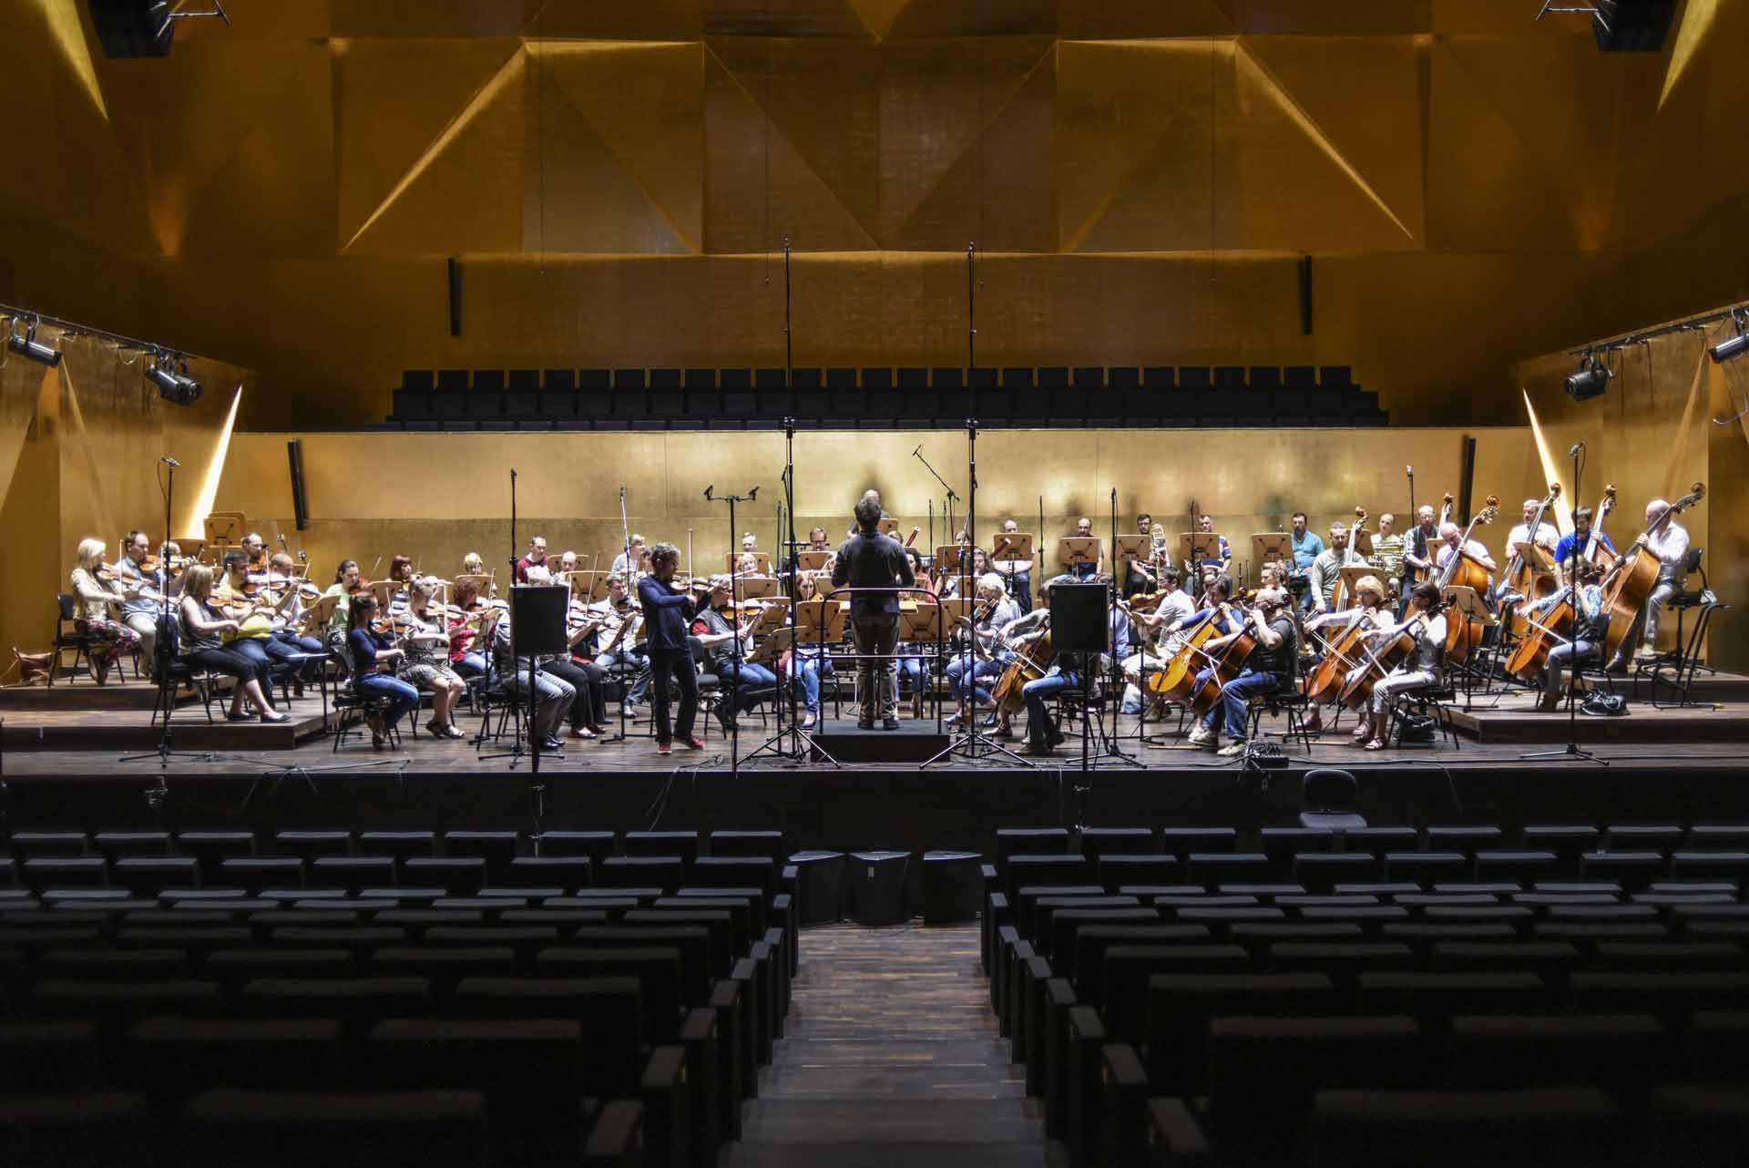

Wykonawcy:
Orkiestra Symfoniczna Filharmonii w Szczecinie
Bartłomiej Nizioł – skrzypce
Łukasz Borowicz – dyrygent
Utwory:
Mieczysław Karłowicz, Koncert skrzypcowy A-dur op. 8 [30’],
Mieczysław Karłowicz, Smutna opowieść op.13 [10’],
Mieczysław Karłowicz, Rapsodia litewska op. 11 [19’],
Nagrania zostały zrealizowane w Sali symfonicznej Filharmonii w Szczecinie w czerwcu i sierpniu 2016 roku.
Reżyser nagrania : Hein Laabs

Z okazji przypadającej w grudniu 140. rocznicy urodzin kompozytora i dyrygenta Mieczysława Karłowicza Filharmonia w Szczecinie przygotowała specjalne wydawnictwo muzyczne, będące symbolicznym hołdem złożonym swojemu patronowi. Album to wspólne dzieło Orkiestry Symfonicznej Filharmonii w Szczecinie oraz dyrygenta Łukasza Borowicza. W roli głównej występuje wirtuoz skrzypiec, szczecinianin Bartłomiej Nizioł.

Patronaty nad płytą:
Ministerstwo Kultury i Dziedzictwa Narodowego
TVP Kultura
RMF Classic

Partnerzy:
Polskie Wydawnictwo Muzyczne – partner płyty
Narodowy Instytut Muzyki i Tańca – partner płyty

Nominacja do Fryderyków

◆ FILHARMONIA DLA KARŁOWICZA

Filharmonia w Szczecinie przygotowuje także szczególny cykl wydarzeń poświęconych Mieczysławowi Karłowiczowi. Przez najbliższe miesiące melomani będą mieli okazję poznać Karłowicza jako niezwykle utalentowanego kompozytora, znakomitego dyrygenta, ale też taternika igrającego z losem.

Duch Karłowicza już unosi się nad miastem w postaci wielkoformatowego portretu, który powstał na ścianie kamienicy przy ulicy Krasińskiego. Mural to grafika znana z książki dla dzieci „Z historii muzyki dla wszystkich – wierszyki” Grzegorza Wasowskiego, wydanej przez Filharmonię.

◆ KARŁOWICZ KAMERALNIE

5 PAŹDZIERNIKA 2016, środa

KAMERALNIE NA WIBRAFON
Koncert kameralny

Artyści:
Szczecińska Młodzieżowa Orkiestra Kameralna SMOK
Krystian Skubała – wibrafon

Program:
Krystian Skubała - Koncert nr 2 na wibrafon i orkiestrę smyczkową
Mieczysław Karłowicz - Serenada na orkiestrę smyczkową op. 2

Lecz żadne z tych gór nie było mi tym, czym Tatry. Te Tatry, co na tygodnie całe otulają się w zasłony z mgieł, każąc czekać bez końca na uśmiech, jak najkapryśniejsza z kobiet. Gdy jednak zasłony spadną i błysną modre oczy stawów, gdy rozrumienią się śniegi, a turnie odetchną świeżym wiatrem wschodnim – wtedy jakaś tajemnicza dłoń wyciąga się do mnie z wyżyn górskich - tak pisał Mieczysław Karłowicz na łamach numeru „Taternika” z 1907 r. Kompozytor nie lubił blichtru Zakopanego, życie górskiego kurortu go nie interesowało. Docierał tam gdzie jodły, resztki kosodrzewiny i jeszcze wyżej, gdzie gołe skały i czyste niebo. Kochał Tatry, lubił górskie spacery i tam szukał inspiracji. Jego „Serenada na smyczki” to oryginalna kompozycja, otulona halnym i szumiącymi jodłami. Na górską przygodę szlakiem Karłowicza zaprasza Szczecińska Młodzieżowa Orkiestra Kameralna SMOK oraz Krystian Skubała. Solista jest laureatem trzydziestu międzynarodowych i krajowych konkursów dla perkusistów i kompozytorów.

◆ KARŁOWICZ SYMFONICZNIE

2 GRUDNIA 2016, piątek

FILHARMONIA GRA KARŁOWICZA
Koncert symfoniczny

Część I:
Artyści:
Orkiestra Symfoniczna Filharmonii w Szczecinie
Tadeusz Strugała – dyrygent

Program:
Wojciech Kilar - Poemat symfoniczny Kościelec 1909 (1976)
Mieczysław Karłowicz - Poemat symfoniczny Stanisław i Anna Oświecimowie op. 12 (1907)

Część II:
Artyści:
Orkiestra Symfoniczna Filharmonii w Szczecinie
Nikola Kołodziejczyk Big Band
Agata Zubel - sopran
Nikola Kołodziejczyk - dyrygent

Program:
Mieczysław Karłowicz, Nikola Kołodziejczyk - wybór Pieśni w opracowaniu sopran i Big Band

Podczas urodzinowego koncertu w Złotej Sali Filharmonii zabrzmią poematy symfoniczne „Kościelec 1909” i „Stanisław i Anna Oświecimowie” op. 12. Będzie można także usłyszeć wybór Pieśni Mieczysława Karłowicza. Poemat „Stanisław i Anna Oświecimowie” przez wielu muzykologów uważany jest za najdoskonalsze osiągnięcie w twórczości autora, a także w polskiej symfonice. Inspiracją do napisania utworu była miłosna historia polskich Romea i Julii. „Kościelec 1909” Wojciecha Kilara – jedna z najwspanialszych muzycznych apoteoz góralszczyzny – to hołd złożony patronowi Filharmonii w stulecie jego śmierci, porównywany jest do „Harnasiów” Szymanowskiego.
W drugiej części koncertu zabrzmią Pieśni Mieczysława Karłowicza w nowych opracowaniach, przygotowanych przez Nikolę Kołodziejczyka - pianistę, kompozytora, dyrygenta. Nikola jest zdobywca dwóch Fryderyków — Jazzowy Debiut Roku 2015 za suitę na orkiestrę jazzową „Chord Nation” i Jazzowy Album Roku 2016 za suitę „Barok Progresywny” z udziałem instrumentów ludowych, historycznych oraz improwizatorów. Jego opracowanie Pieśni zostało przygotowane na zamówienie Filharmonii w Szczecinie, a koncert 2 grudnia będzie ich prapremierowym wykonaniem.
Koncert w Szczecinie będzie głównym punktem ogólnopolskich obchodów 140 rocznicy urodzin Mieczysława Karłowicza. W jego realizacji brać będzie udział także Polskie Wydawnictwo Muzyczne, TVP Kultura oraz Drugi Program Polskiego Radia.

◆ KARŁOWICZ FOTOGRAFICZNIE

14 GRUDNIA 2016, środa

MIECZYSŁAW KARŁOWICZ „TATRZAŃSKIE”
Wystawa - wernisaż

Karłowicz to niezwykła, wielowymiarowa osobowość – wybitny muzyk, umiejętnie władający piórem, a jednocześnie doskonały fotograf. I właśnie to ostatnie oblicze zostanie zaprezentowane na wystawie. Kilkadziesiąt powiększonych zdjęć autorstwa kompozytora zawiśnie w galerii Poziom 4. Fotografiom towarzyszyć będą teksty samego Karłowicza, jak i o Karłowiczu. Jak mówi sam kurator wystaw Stefan Figlarowicz: „Fotografie Karłowicza, często wyzwalające się z reguł piktorializmu, składają się z nie pogłębionych jeszcze przez krytyków misternych struktur wizualnych. Emocje twórcze oscylują pomiędzy doskonałym dokumentem a dialogiem ze skalną ścianą i przestrzenią. Także ze skalą: ściana-człowiek. Jest to dialog muzyka, przekładającego podświadomie doświadczenia kompozytora na praktykę fotografa. Dostrzega rolę światła, odczytuje partyturę grani, perci i turni. Buduje klimaty dostępne dopiero po przekroczeniu pewnej wysokości... Szkoda, że wśród jemu najbliższych nie stało artysty czy filozofa obrazu, z którym mógłby prowadzić dialogi o twórczości fotograficznej.”

